OTOBÜS DURAKLARI KAREKOD İŞLEMLERİ SÜRECİ

- HER OTOBÜS DURAĞI İÇİN AYRI KAREKOD ÜRETİLİR.
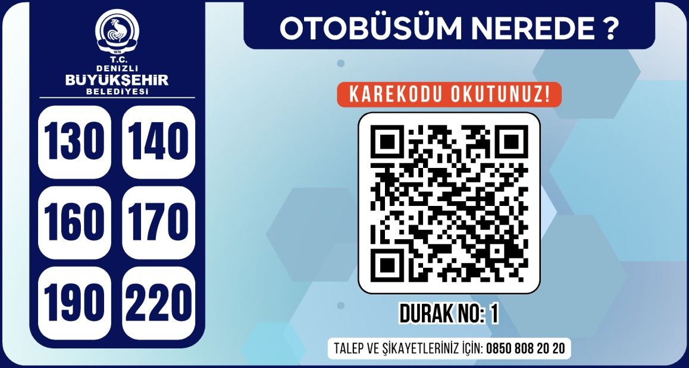
- DURAK LEVHASI TASARIMI YAPILIR.
- SÖZ KONUSU LEVHA TASARIMINA DURAK NUMARASI, DURAK KAREKODU VE O DURAKTAN GEÇEN OTOBÜS HATLARININ NUMARALARI EKLENİR.
- SÖZ KONUSU LEVHA TASARIMI BASKIYA GÖNDERİLİR.
- BASKIDAN ÇIKAN TASARIMLAR ÇELİK LEVHALARA YAPIŞTIRILIR.
- UYGULAMA BİRİMİNE İLETİLEN BU LEVHALAR İLGİLİ BİRİM TARAFINDAN İLGİLİ DURAĞA MONTE EDİLİR.
- HATLAR VE DURAKLAR İLE İLGİLİ YAPILAN DEĞİŞİKLİKLERDE BU İŞLEMLER TEKRAR YAPILIR.

OTOBÜS HATLARI İLE DURAK YERLERİNİN
SAYISAL PROJELENDİRİLMESİ SÜRECİ
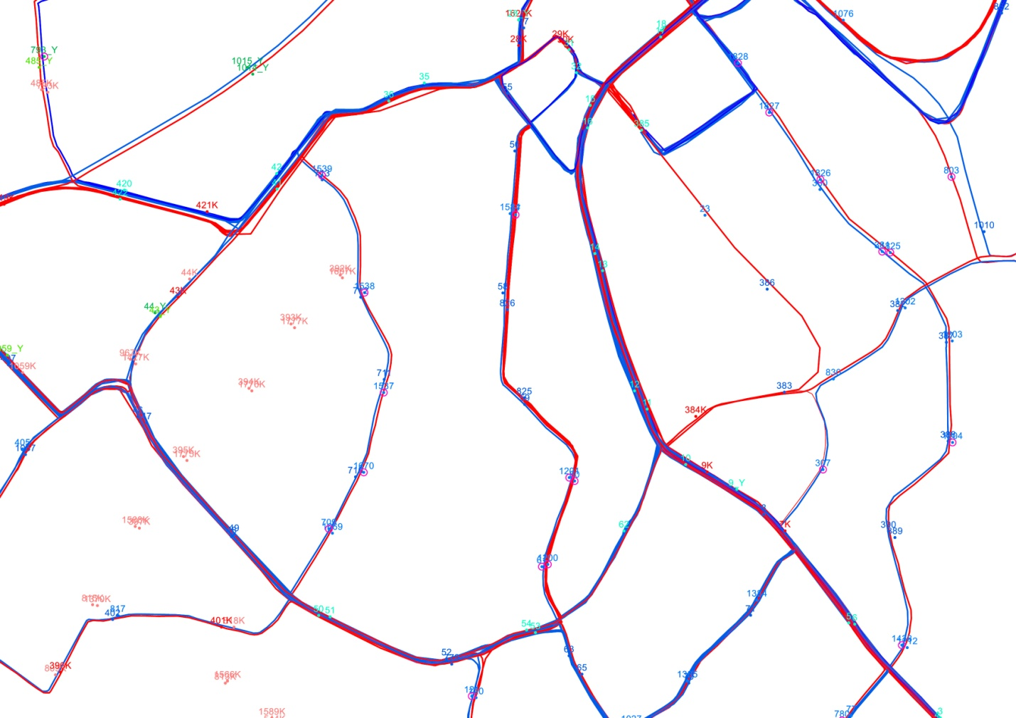
- OTOBÜS HATLARI İLE DURAK YERLERİNİN DEĞİŞİKLİKLERİ CAD UZANTILI PROGRAMDA TUTULUR.
- HATLAR VE DURAK YERLERİNDE DEĞİŞİKLİK YAPILMASI DURUMUNDA SÖZ KONUSU SAYISAL VERİ ANLIK GÜNCELLENİR.
- GÜNCELLENEN VERİLER GOOGLE EARTH UZANTILI (KML-KMZ) OLARAK KAYIT EDİLİR.
- KAYIT EDİLEN VERİLER ULAŞIM PLANLAMA MÜDÜRLÜĞÜNE İLETİLİR.
- UYGULAMA BİRİMİ TARAFINDAN SAHADAKİ İMALATI YAPILIR.
- SÖZ KONUSU DEĞİŞİKLİKLER ULAŞIM PORTALINA İŞLENİR.
- SAHA ÇALIŞMALARI SIRASINDA HERHANGİ BİR SORUN OLMASI DURUMUNDA (KALDIRIM OLMAMASI, DURAĞIN YEŞİL ALANA DENK GELMESİ VB.) İLGİLİ DAİRE BAŞKANLIĞINA YAZI YAZILARAK ALANIN UYGUN DURUMA GETİRİLMESİ SAĞLANIR.

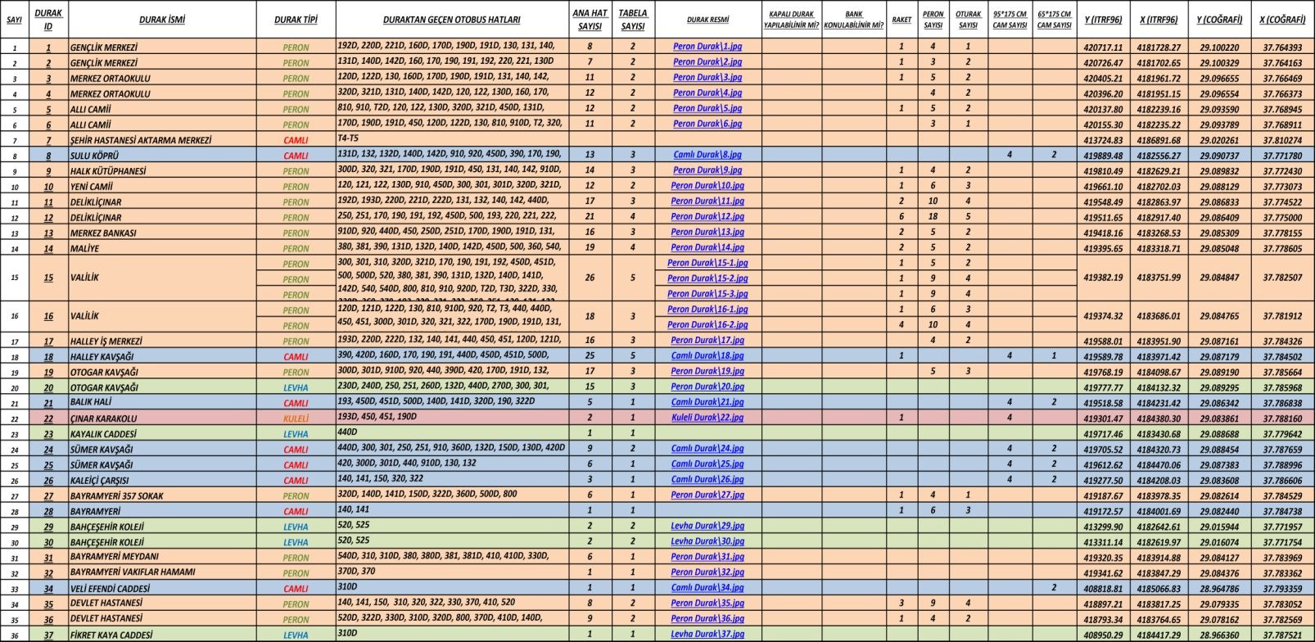
DURAK VERİLERİNİN GÜNCELLENMESİ SÜRECİ

- OTOBÜS DURAKLARININ DURAK ID, DURAK İSMİ, DURAK TİPİ, DURAKTAN GEÇEN OTOBÜS HATLARI, DURAKTAKİ TABELA SAYISI, PERON SAYISI, OTURAK SAYISI, DURAK KOORDİNATLARI (COĞRAFİ VE ITRF96 ) VB. VERİLER GÜNCEL OLARAK EXCEL PROĞRAMINDA TUTULUR.
- HATLAR VE DURAKLAR İLE İLGİLİ YAPILAN DEĞİŞİKLİKLERDE BU VERİLER GÜNCELLENİR.
- BÜTÜN DURAKLARIN RESİMLERİ JPEG FORMATINDA VERİ OLARAK KAYIT ALTINA ALINIR. DURAK DEĞİŞİKLİKLERİNDE DURAK RESİMLERİ ALANDA ÇEKİLİR VE GÜNCELLENİR.

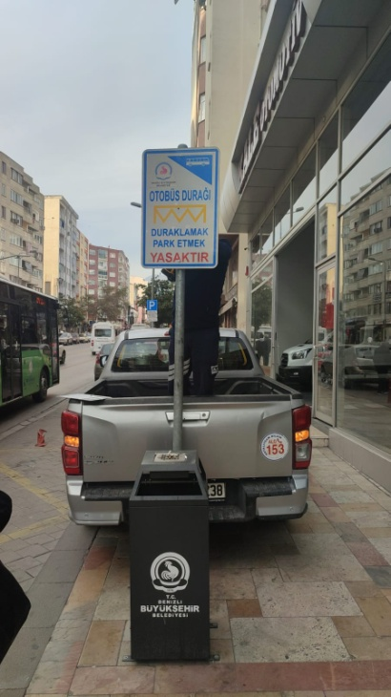
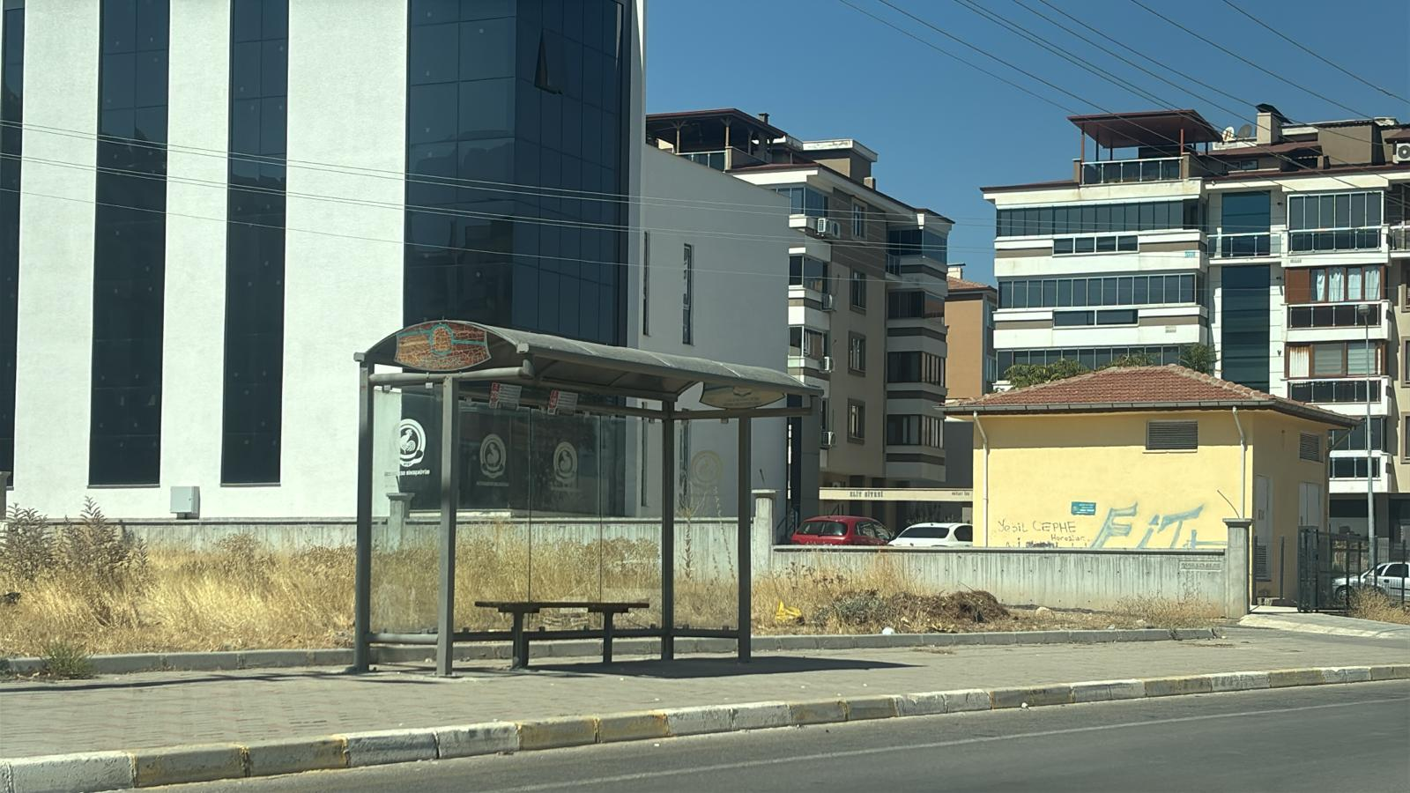
Resim 1. Camlı Durak Resim 2. Levha Durak

UKOME SÜRECİ
- 5216 Sayılı Büyükşehir Belediyesi Kanunu’nun 7 ve 9. Maddeleri, 2918 sayılı Karayolları Trafik Kanunu’nun 10. Ve Yönetmeliği’nin 15 ve 16. Maddeleri, Büyükşehir Belediyeleri Koordinasyon Merkezleri Yönetmeliği, Denizli Büyükşehir Belediyesi Ulaşım Koordinasyon Merkezi Yönetmeliği hükümleri kapsamında UKOME TOPLANTISI YAPILMAKTADIR.
- OTOBÜS GÜZERGÂHLARI, TAKSİ BÖLGELERİ, TAKSİ DURAK YERLERİ, MİNİBÜS GÜZERGÂHLARI, MİNİBÜS DURAK YERLERİ, İLÇE MİNİBÜS GÜZERGÂHLARI VB. KONULARDA UKOME KARARI ALINMAKTADIR.
- TOPLU TAŞIMA ŞUBE MÜDÜRLÜĞÜ OLARAK YUKARIDA BELİRTİLEN KONULARDA ARAZİ ÇALIŞMASI, SAYISAL VERİLER ÜZERİNDE ÇALIŞMALAR YAPILARAK HAZIRLANAN BİLGİ VE BELGELER UKOME TOPLANTISINDA SUNULMAKTADIR.
- UKOME TOPLANTISINDA ALINAN KARARLAR SONUCUNDA SAYISAL VERİLER GÜNCELLENİR VE KARARLAR İLGİLİSİNE TEBLİĞ EDİLİR.

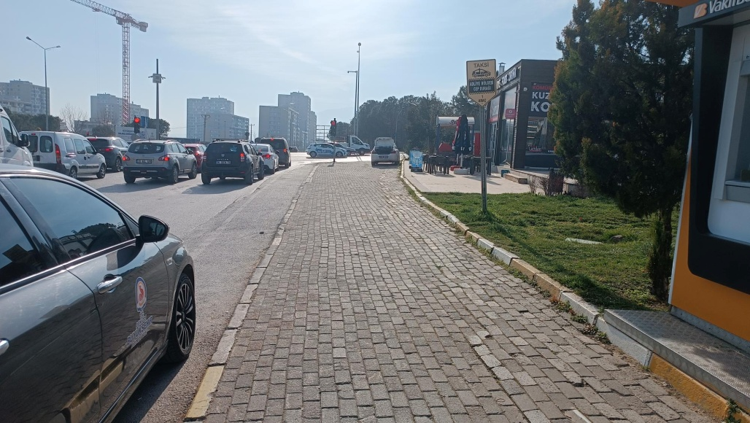
Şekil 1. Arazi Çalışması

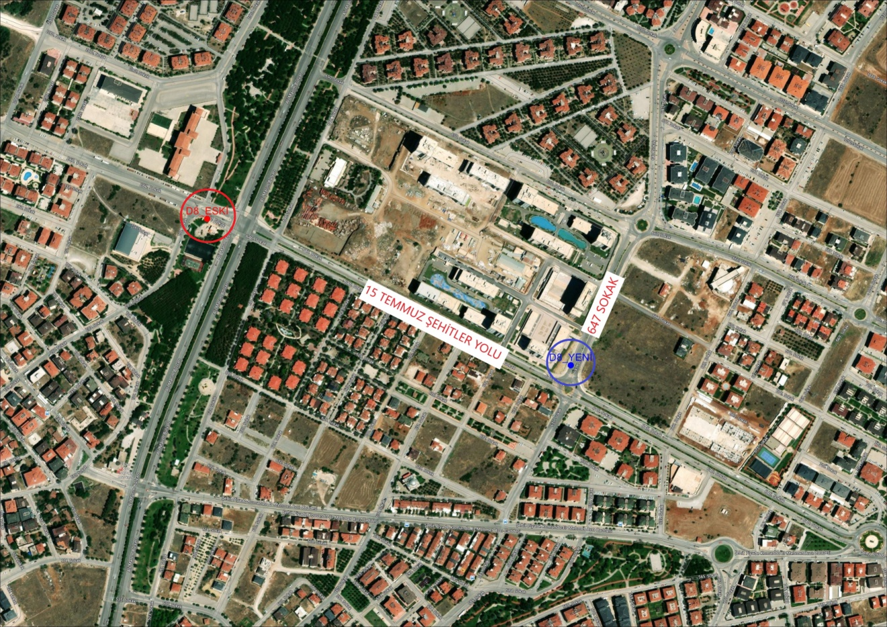
Harita 1. Büro Çalışması

OTOBÜS DURAK TASARIM ÇALIŞMALARI SÜRECİ
- OTOBÜS DURAK TASARIMLARI YOLCU GÜVENLİĞİ, ERİŞİLEBİLİRLİK, KONFOR, DAYANIKLILIK, KENT ESTETİĞİ VE İŞLETME GEREKSİNİMLERİ DİKKATE ALINARAK AUTOCAD, SKETCHUP, LUMİON, PAİNT, GİMP, VB. TASARIM PROĞRAMLARI KULLANILARAK HAZIRLANMAKTADIR.
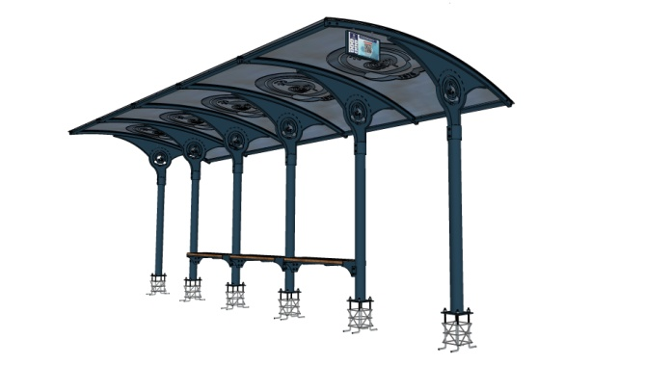

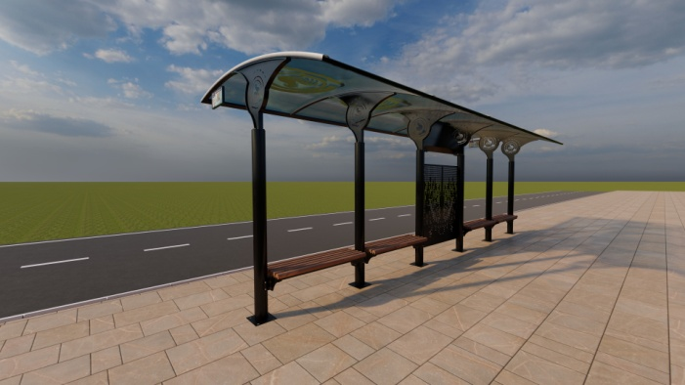

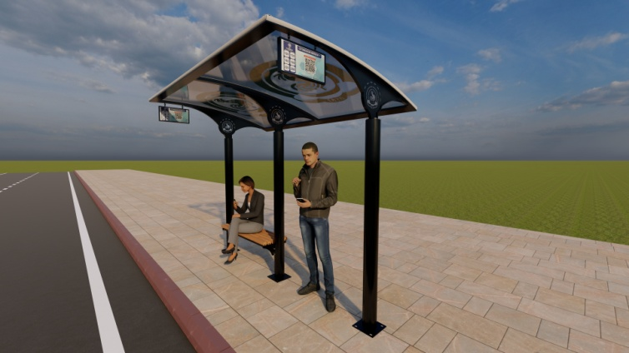

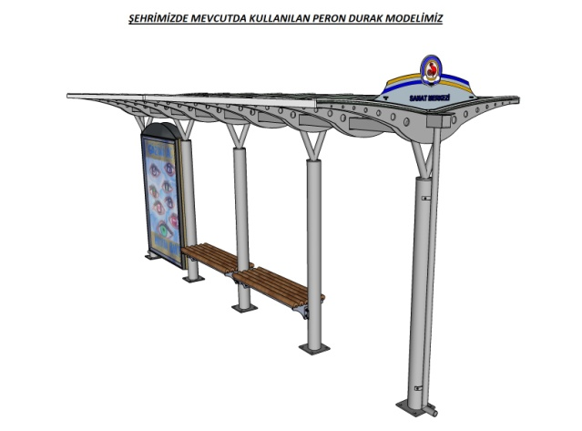

TOPLU TAŞIMA MÜDÜRLÜĞÜ TARAFINDAN TAKİP EDİLEN DİĞER İŞLER

1. Görünür İşler (Somut Çıktısı, Resmi Kaydı ve Sayısal Verisi Olan Görevler)
- Çok Kanallı Resmi Şikâyet ve Talep Yönetimi (Yazılı Süreçler): Bridge (Sistem), Ulaşım Portalı, Cimer ve elden verilen yazılı dilekçeler üzerinden gelen otobüs güzergâhı ve durak taleplerinin/şikâyetlerinin mevzuata uygun şekilde incelenerek yasal süreler içinde resmi kurum diliyle cevaplanması.

2. Görünmeyen İşler (Sayısal Verisi Olmayan, Anlık Yönetilen ve Yoğun Emek İsteyen Operasyonlar)
- Saha Kurulum Krizleri ve Vatandaş İkna Süreçleri (Anlık Müdahale): Trafik güvenliği ve teknik koşulları tamamen uygun olmasına rağmen, evinin/iş yerinin önüne araç park etmek istemesi veya "evim dikizleniyor, çok gürültü oluyor" gibi kişisel gerekçelerle durak kurulumunu engelleyen vatandaşlara sahada anında müdahale edilmesi; teknik gerekçeler ve kamu yararı anlatılarak vatandaşın ikna edilmesi ve durak kurulumunun sorunsuz tamamlanmasının sağlanması.
- Anlık Vatandaş Kabulü ve Yüz Yüze Kriz Yönetimi: Herhangi bir randevusu olmadan doğrudan Ulaşım Daire Başkanlığı’na gelen vatandaşların karşılanması, durak ve güzergâhla ilgili talep ile şikâyetlerinin yüz yüze dinlenmesi; mesaide ciddi bir zaman dilimini kapsayan bu süreçte teknik sınırların vatandaşa anlatılarak ikna edilmesi.
- Daire Başkanlığı Telefon İletişimi ve Süreç Yönetimi: Daire Başkanlığı makamına ulaşan otobüs durakları ve güzergâh talepleri için gelen tüm telefonların karşılanması, bilgilendirme yapılması ve taleplerin idari süreçlere aktarılması amacıyla yürütülen yoğun telefon trafiği.
- Muhtar Talepleri Yönetimi ve Yerinde Saha Analizi: Mahalle muhtarlarının otobüs güzergâhları, durak yerleri ve açık durakların kapalı durağa çevrilmesi gibi talepleri için telefon görüşmelerinin gerçekleştirilmesi ve muhtarlarla sahada şahsen buluşularak yerinde inceleme yapılması.
- Sahada İşgal Tespiti ve Zabıta Koordinasyonu: Kapalı durak konulacak alanda özel işletmelerin haksız kaldırım işgali (reklam panoları, direkler vb.) varsa, durumun tespiti için Zabıta ekipleriyle telefon görüşmeleri yapılması, sahada yerinde buluşulması ve ortak saha analiziyle ihlalin boyutunun belirlenmesi.
- Sahada Kurumlar Arası Ortak Analiz (Fen İşleri ve Park Bahçeler): Kapalı durak yapılması planlanan sorunlu alanlarda, Fen İşleri ve Park Bahçeler personeli ile sahada bir araya gelinerek altyapı ve imalat şartlarının yerinde istişare edilmesi.
- Teknik Diplomasi ve Muhtar İkna Süreçleri: Altyapı yetersizliği, trafik güvenliği veya mevzuat gibi nedenlerle talebin yapılamayacağı durumlarda, muhtara teknik gerekçelerin yerinde gösterilerek anlatılması ve ikna edilmesi.
- Anlık Kriz ve Sosyal Medya Yönetimi (Özel Kalem Hattı): Özel Kalem vasıtasıyla sosyal medyadan süzülüp WhatsApp üzerinden anlık gelen acil şikâyetlerin anında yönetilmesi ve ilgili kişilerin doğrudan telefonla aranarak bilgilendirme/çözüm süreçlerinin yürütülmesi.
- Saha Uygulama ve İşçi Koordinasyon Takibi: Hazırlanan KMZ dosyalarının sahadaki fiziksel imalat süreçlerine doğru yansıması için Ulaşım Planlama Müdürlüğü’ne bağlı saha ekipleri ve kurulum yapan işçilerle arka planda kesintisiz teknik koordinasyonun sürdürülmesi.
- Birim İçi Koordinasyon / Filtreleme: Şikâyete konu olan problemin çözümü için sahadaki ekipler, garaj amirliği, aynı birimde güzergâh analizi/çizimi yapan çalışma arkadaşı veya ulaşım dairesinin diğer müdürlükleriyle yapılan arka plan telefon trafiği.

